январь 2022 ГОДА
В январе 2022 года мониторинг атмосферного воздуха осуществлялся Учреждением на базе четырех стационарных постов контроля загрязнения атмосферного воздуха (ПКЗ).

Состояние атмосферного воздуха на территории муниципального образования город Краснодар по данным ПКЗ-1, ПКЗ-2, ПКЗ-3, ПКЗ-4
Концентрации загрязняющих веществ по данным ПКЗ-1, ПКЗ-2, ПКЗ-3, ПКЗ-4 за январь 2022 года представлены в таблицах № 1, 2, 3, 4.
Таблица № 1. Средние концентрации загрязняющих веществ согласно данным ПКЗ-1
Вещество | CO | NO | NO₂ | NH₃ | SO₂ | H₂S | Взв. частицы, мг/м³ | Взв. частицы,РМ1 мг//м³ | Взв. частицы, РМ2,5мг м³ | Взв. частицы,РМ4 мг/м³ | Взв. частицы, РМ10мг/м³ | С₆Н₆О | С₆Н₆ | С₇Н₈ | С₈Н₁₀ | С₈Н₁₀ | С₈Н₁₀ | С₈Н₈ | С₆Н₅ -СL
Средняя концентрация, мг/м³ | 0,4 | 0,033 | 0,046 | 0,001 | 0,0001 | 0,0002 | 0,010 | 0,010 | 0,010 | 0,012 | 0,010 | 0,001 | 0,001 | 0,004 | 0,001 | 0,004 | 0,003 | 0,002 | 0,000
ПДКс.с., мг/м³ | 3 | - | 0,1 | 0,1 | 0,05 | - | 0,15 | 0,15 | 0,035 | - | 0,06 | 0,006 | 0,06 | - | - | 0,04 | - | - | -

Таблица № 2. Средние концентрации загрязняющих веществ согласно данным ПКЗ-2
Вещество | CO | NO | NO₂ | NH₃ | SO₂ | H₂S | Взв. частицы, мг/м³ | Взв. частицы,РМ1 мг//м³ | Взв. частицы, РМ2,5мг м³ | Взв. частицы, РМ4мг/м3 | Взв. частицы, РМ10мг/м³ | СН_{Х} | НСН | СН₄ | С₂Н₆
Средняя концентрация, мг/м³ | 0,1 | 0,023 | 0,046 | 0,000 | 0,0 | 0,0005 | 0,0027 | 0,025 | 0,025 | 0,030 | 0,026 | 1,8 | 0,2 | 1,6 | 0,002
ПДКс.с., мг/м³ | 3 | - | 0,1 | 0,1 | 0,05 | - | 0,15 | 0,15 | 0,035 | - | 0,06 | - | - | - | -

Вещество | С₃Н₈ | С₄Н₁₀ | С₄Н₁₀  (изомер) | С₅Н₁₂ | С₅Н₁₂  (изомер) | С₆Н₁₄ | С₇Н₁₆ | С₈Н₁₈ | С₉Н₂₀ | С₁₀Н₂₂ | С₁Н₄-С₁₀Н₂₂ | С₆Н₁₄-С₁₀Н₂₂
Средняя концентрация, мг/м³ | 0,000 | 0,000 | 0,000 | 0,003 | 0,003 | 0,001 | 0,000 | 0,000 | 0,000 | 0,001 | 1,514 | 0,002
ПДКс.с., мг/м³ | - | - | - | 25 | - | 7 | - | - | - | - | 50 | 5

Таблица № 3. Средние концентрации загрязняющих веществ согласно данным ПКЗ-3
Вещество | CO | NO | NO₂ | NH₃ | SO₂ | H₂S | Взв. частицы, мг/м³ | Взв. частицы,РМ1 мг//м³ | Взв. частицы, РМ2,5мг м³ | Взв. частицы, РМ10мг/м³ | СН₄ | СН₄
Средняя концентрация, мг/м³ | 0,1 | 0,031 | 0,044 | 0,000 | 0,0016 | 0,0007 | 0,019 | 0,00171 | 0,00186 | 0,0018 | 1,523 | 0,002
ПДКс.с., мг/м³ | 3 | - | 0,1 | 0,1 | 0,05 | - | 0,15 | 0,15 | 0,035 | 0,06 | - | -

Вещество | С₃Н₈ | С₄Н₁₀ | С₄Н₁₀  (изомер) | С₅Н₁₂ | С₅Н₁₂  (изомер) | С₆Н₁₄ | С₇Н₁₆ | С₈Н₁₈ | С₉Н₂₀ | С₁₀Н₂₂ | С₁Н₄-С₁₀Н₂₂ | С₆Н₁₄-С₁₀Н₂₂
Средняя концентрация, мг/м³ | 0,004 | 0,000 | 0,000 | 0,000 | 0,000 | 0,000 | 0,000 | 0,000 | 0,000 | 0,000 | 1,529 | 0,000
ПДКс.с., мг/м³ | - | - | - | 25 | - | 7 | - | - | - | - | 50 | 5

Таблица № 4. Средние концентрации загрязняющих веществ согласно данным ПКЗ-4

Вещество | CO | SO₂ | H₂S | Взв. частицы, мг/м³ | Взв. частицы,РМ1 мг//м³ | Взв. частицы, РМ2,5мг м³ | Взв. частицы, РМ10мг/м³ | Метан | СН₄ | С₂Н₆ | С₄Н₁₀ | С₄Н₁₀
Средняя концентрация, мг/м³ | 0,1 | 0,0030 | 0,0 | 0,0103 | 0,00213 | 0,00322 | 0,0063 | 1,460 | 0,000 | 0,000 | 0,000 | 0,000
ПДКс.с., мг/м³ | 3 | 0,05 | - | - | - | 0,035 | 0,06 | - | - | - | - | -

Вещество | С₅Н₁₂ | С₅Н₁₂  (изомер) | С₆Н₁₄ | С₇Н₁₆ | С₈Н₁₈ | С₉Н₂₀ | С₁₀Н₂₂ | С₁Н₄-С₁₀Н₂₂ | С₆Н₁₄-С₁₀Н₂₂
Средняя концентрация, мг/м³ | 0,044 | 0,028 | 0,000 | 0,000 | 0,000 | 0,000 | 0,000 | 1,532 | 0,000
ПДКс.с., мг/м³ | 25 | - | 7 | - | - | - | - | 50 | 5

Информация о зафиксированных среднесуточных концентрациях загрязняющих веществ в атмосферном воздухе по данным ПКЗ-1, ПКЗ-2, ПКЗ-3, ПКЗ-4 за январь 2022 г. представлена на рисунке 1, 2, 3, 4.

Рисунок 1 График среднесуточных значений концентраций загрязняющих веществ в атмосферном воздухе к ПДК_{с.с}. в период с 01.01.2022 г. по 31.01.2022 г. ПКЗ-1

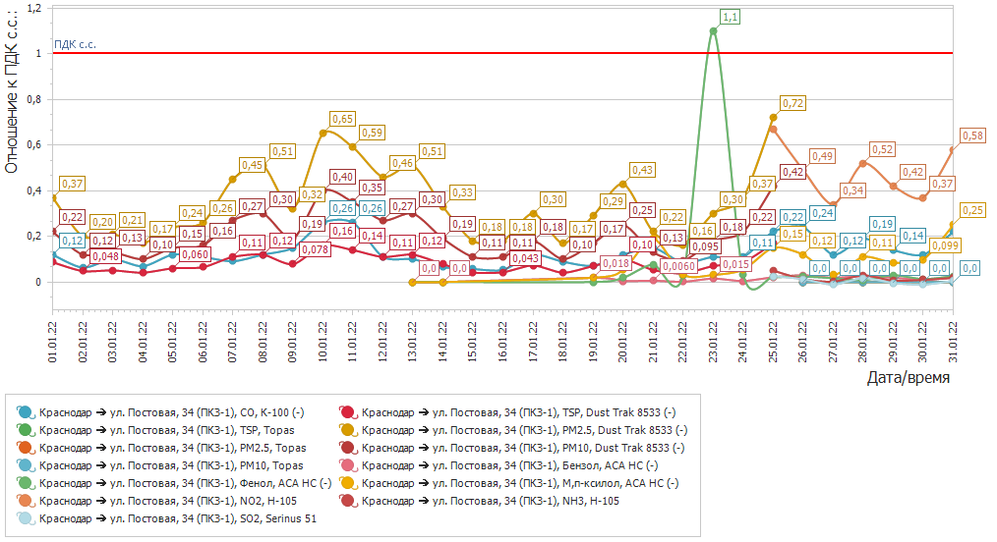

Рисунок 2 График среднесуточных значений концентраций загрязняющих веществ в атмосферном воздухе к ПДК_{с.с.} в период с 01.01.2022 г. по 31.01.2022 г. ПКЗ-2

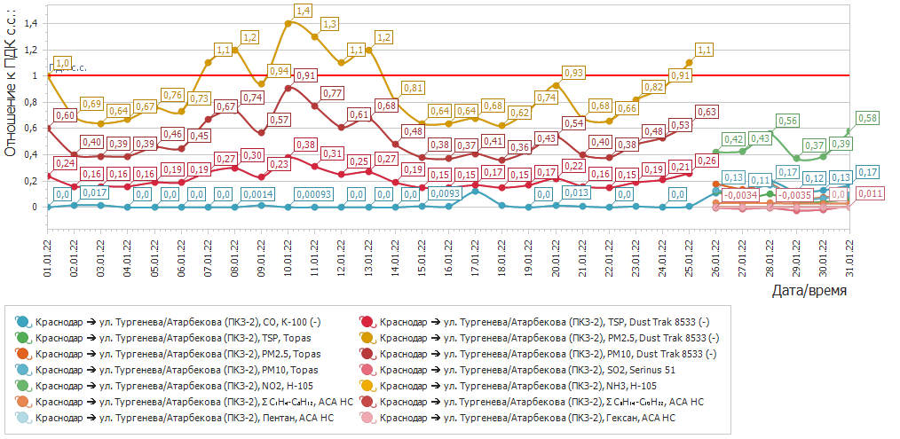

Рисунок 3 График среднесуточных значений концентраций загрязняющих веществ в атмосферном воздухе к ПДК_{с.с.} в период с 01.01.2022 г. по 31.01.2022 г. ПКЗ-3
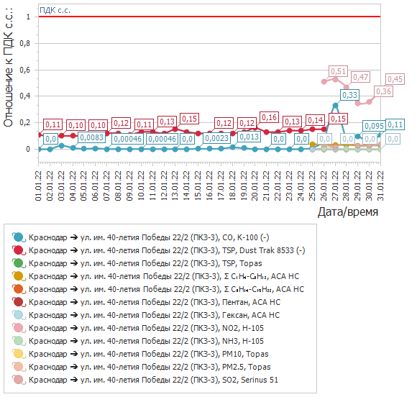

Рисунок 4 График среднесуточных значений концентраций загрязняющих веществ в атмосферном воздухе к ПДК_{с.с.} в период с 01.01.2022 г. по 31.01.2022 г. ПКЗ-4
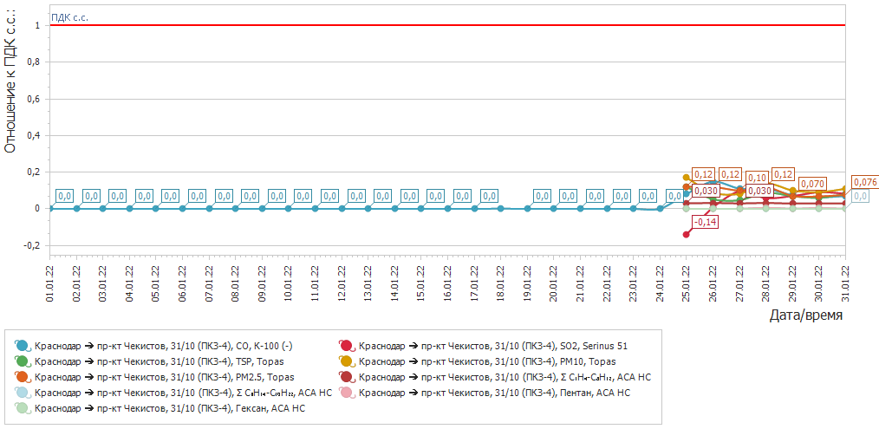
Средний уровень показателя гамма-фона за рассматриваемый период составил: ПКЗ-2 – 12 мкР/час, ПКЗ-3 – 9,3 мкР/час, ПКЗ-4 – 11,8 мкР/час.

Директор учреждения Е.А.Вечёрка

В.В.Прозорова
Н.Г.Зенченко

2557094

